Таблица применяемости основных типов свечей зажигания для отечественной техники
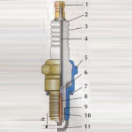  АВТОМОТОТЕХНИКА | СВЕЧА | ЗАЗОР
МОТОЦИКЛЫ
Восход | А23В | 0,7
Сова | А17В | 0,7
ИЖ-Планета | А23В | 0,7
ИЖ-Юпитер | А23В | 0,7
ММВЗ-3.111 | А23В | 0,7
ММВЗ-3.112 | А23В | 0,7
Минск | А17В | 0,7
МТ-10 | А17В | 0,7
Ява | А17В | 0,7
Днепр | А14В | 0,5
Урал | А14В | 0,5
МОТОРОЛЛЕРЫ и МОПЕДЫ
Ветерок, Тулица, Турист | А17В | 0,7
Рига, Карпаты, Верховина | А17В | 0,7
ПУСКОВЫЕ ДВИГАТЕЛИ ТРАКТОРОВ
ПД-10 | А11 | 0,85
П-46 | М8-1 | 0,7
ЛОДОЧНЫЕ МОТОРЫ
Москва 30Д | А17ДВ | 0,7
Москва З0Д | А17ДВ-10 | 0,7
Москва 25 | А17В | 0,7
СНЕГОХОДЫ
Буран | А17ДВ | 0,7
МОТОТЕХНИКА
Бензопилы | АМ17В | 0,5
Средства малой механизации
(мотоплуги, мотокультиваторы и т.д.) | АМ17В | 0,5
СТАЦИОНАРНЫЕ ДВИГАТЕЛИ
Двигатель электроагрегата АБ8 | СН305А | 0,6
Компрессоры, турбоизоляционные и
очистные машины, автогудронаторы
(дв.ЗМЗ-404.10) | А11 | 0,85
Стационарные агрегаты электросварочные,
передвижные электростанции
(дв. ЗМЗ-403.10) | А11 | 0,85
Стационарные агрегаты с повышенными
требованиями в отношении качества
регулирования и уровня радиопомех
(дв. ЗМЗ-322.10) | А11 | 0,85
Стационарные двигатели СД-12,-16,-60 | СН310 | 0,4
ГАЗОМОТОКОМПРЕССОРЫ
10ГКН | СН424 | 0,3
ГМ-8 | СН424 | 0,3
ДР | СН441 | 0,3
МК-8 | СН436 | 0,3
АВТОМОБИЛИ ВАЗ
2101,-02,-03,-04,-05,-06,-07,-21 | А17ДВ | 0,5
(год выпуска до 06.88) | А17ДВ-10 | 0,5; 0,7
2104,-05,-06,-07 | А17ДВР | 0,5
1111,2104, -06 (БСЗ) | А17ДВР | 0,7
2108,-09,-099,-10,-213 (БЭС) | А17ДВРМ | 0,7
2108,-09,-099.-10 (ЭСУД) | А17ДВРМ | 1
ВАЗ РПД-311 | А26ДВ-1 | 0,6
ВОЛГА
ГАЗ-21 | А11 | 0,85
ГАЗ-24 (дв. ЗМЗ-24Д) и модификации | А17В | 0,7
ГАЗ-3102 (дв. ЗМЗ-4022.10) | А14Д | 0,7
ГАЗ-31021,-022,-024,-029 (дв. ЗМЗ-4021.10) | А14ВР | 0,8
ГАЗ-31021,-023,-029, (дв. ЗМЗ-402.10) | А14ВР | 0,8
ГАЗ-31029 ((дв. ЗМЗ-4062.10) | А14ДВР | 0,7
ГАЗ-3302 ((дв. ЗМЗ-4061.10) | А14ДВР | 0,7
ГАЗ-3302 (дв. ЗМЗ-4025.10, ЗМЗ-4026.10) | А14В-2 | 0,8
ЗАЗ
966, 968 и их модификации | А23-2 | 0,75
МОСКВИЧ
407, 408, 410, 412, 2140 | А20Д | 0,7
2141 | А17ДВ-10 | 0,7
УАЗ
31512 (дв. УМЗ-4178) | А11 | 0,85
31512 (дв. ЗМЗ-4021.10) | А17В | 0,7
31514 | А11 | 0,85
31516 | А11 | 0,85
31519 | А11 | 0,85
3160 | А17В | 0,7
31601 | А17В | 0,7
ГРУЗОВЫЕ АВТОМОБИЛИ
ГАЗ
41, 52, 53, 66, 71, 73 | А11 | 0,85
307, 3402, 3403, 4905 и их модификации | А11 | 0,85
ЗИЛ
130, 131, 152, 157, 431, 433 | А11 | 0,85
441, 495, 496, 508 | А11 | 0,85
УАЗ
396, 452, 2206, 3303. 3741 | А11 | 0,85
АВТОМОБИЛИ С ЭКРАНИРОВАННОЙ СИСТЕМОЙ ЗАЖИГАНИЯ
ЗИЛ
130, 375 и их модификации | СН302А | 0,6
130, 375 и их модификации | СН302Б | 0,6
131, 135ЛМ и их модификации | СН307В | 0,5
УАЗ
452, 469 и их модификации | СН302Б | 0,6
УРАЛ
Урал-375 и модификации | СН307В | 0,5
АВТОБУСЫ
ЛАЗ
495, 499 и их модификации | А11 | 0,85
ЛИАЗ
677 и их модификации | А11 | 0,85
ПАЗ
3203, 3742 и их модификации | А11 | 0,85
АВТОБУСЫ
КаВЗ
685 и модификации | А11 | 0,85
РАФ
22038-02, 2203-01 | А14В-2 | 0,8

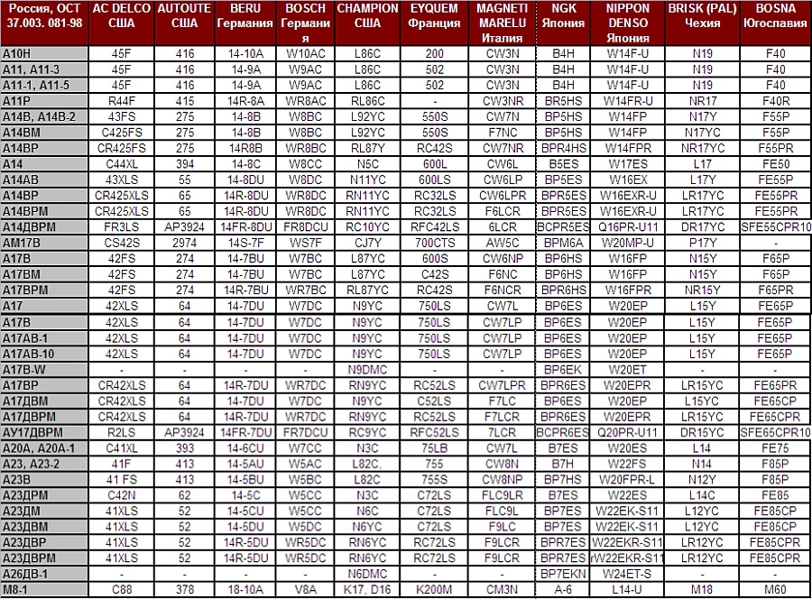
Расшифровки
Расшифровку обозначений свечей Bosch рассмотрим на примере WR7DCR
Первый символ — обозначение резьбы.
W — резьба М14х1,25 с плоским уплотнительным седлом и размером под ключ 21 мм (обозначение SW21);
F — резьба М14х1,25 с плоским уплотнительным седлом и SW16;
М — резьба М18 с плоским седлом уплотнения и SW25;
Н — резьба М14х1,25 с конусным седлом уплотнения и SW16;
D — резьба М18х1,5 с конусным седлом уплотнения и SW21.
Второй символ
R — обозначает, что свеча имеет сопротивление для подавления радиопомех.
Третий символ
7 — Калильное число.
Четвертый символ — обозначение длины резьбы.
А — длина резьбовой части 12,7 мм, нормальное положение искры;
В — длина резьбы 12,7 мм, выдвинутое положение искры;
С — длина резьбы 19 мм, нормальное положение искры;
D — длина резьбы 19 мм, выдвинутое положение искры;
DT — длина резьбы 19 мм, выдвинутое положение искры и три электрода массы;
L — длина резьбы 19 мм, далеко выдвинутое положение искры.
Пятый символ — материал среднего электрода.
С — сплав никеля и меди;
S — серебряный средний электрод;
Р — платиновый средний электрод;
О — стандартная свеча с усиленным средним электродом.
Шестой символ — сопротивление обгорания. R = 1 кОм.
На примере наших свечей — А17ДВРМ:
"А" — размерность резьбовой части, в данном случае М14х1,25
"17" — калильное число
"Д" — длина резьбовой части, в данном случае 19мм, (без буквы Д — 12,7мм.)
"В" — выступающий тепловой конус изолятора
"Р" — наличие резистора (сопротивление), необходимо чтобы не создавать электро-помех радио-аппаратуре и системам управления впрыском.
"М" — центральный электрод сделан из меди
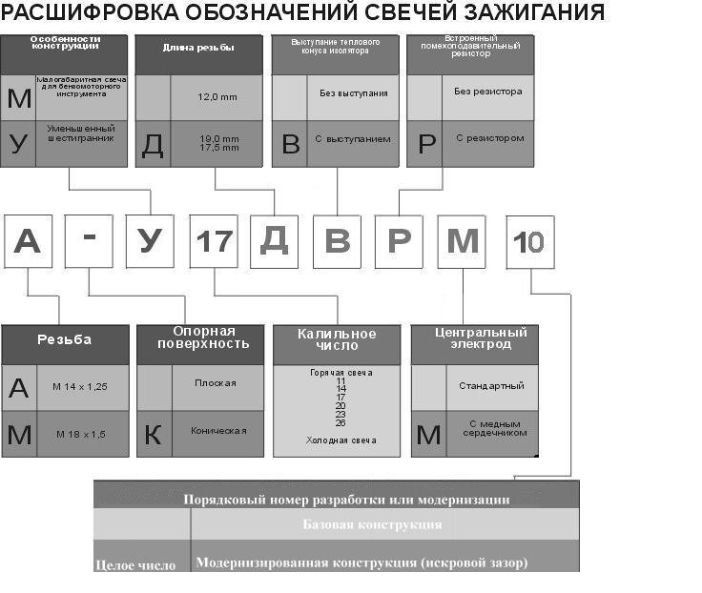
Зазор свечей зажигания:
Большой зазор хорошо влияет на воспламенение топлива, так как между контактами попадает очень много топливной и воздушной смеси, вероятность поджига которой очень велика.
К сожалению, при большом зазоре, вероятность обрыва искры намного больше. На высоких оборотах это проявляется как пропускание воспламенения в определенных цилиндрах (двигатель троит). Часто топливо взрывается уже в выхлопной системе и слышны хлопки.
Происходит это из за того, что энергии катушки не хватает что бы пробить большой зазор с такой большой скоростью (частотой) работы свечи.
з.ы — что бы увеличить искру, необходимо иметь провода и свечи с сопротивлением, но время ее горения становится меньше, по етому мы увеличиваем свечной зазор и время горения искры становиться больше. Оно того стоит.
При маленьком зазоре искра будет очень мощная, но очень короткая. Из за малого доступа к топливо-воздушной смеси это может стать проблемой и свечи просто начнет заливать.
Проявляется это опять в том, что двигатель начинает троить.
На больших же оборотах очень вероятен поджиг дуги на свече. Из за короткого промежутка и больших оборотов, искра просто не успевает разорваться и между контактами образуется постоянный поток плазмы.
Это опасно, так как может привести даже к сгоранию катушки зажигания — по сути получается короткое замыкание на длительное время выхода (контактов катушки зажигания).
Двигатель тоже работает не стабильно на высоких оборотах и может даже заглохнуть (клинить).
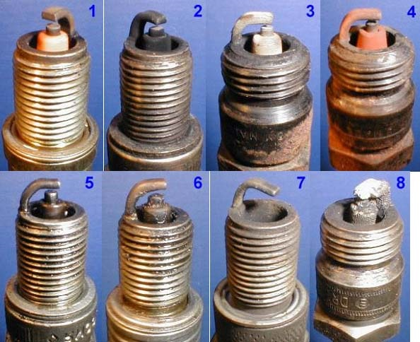
Диагностика работы двигателя по состоянию свечей зажигания
На фото №1 изображена свеча, вывернутая из двигателя, работу которого можно считать отличной. Юбка центрального электрода имеет светло-коричневый цвет, нагар и отложения минимальны. Полное отсутствие следов масла. Владельцу данного мотора можно только позавидовать, и есть чему: это экономичный расход топлива и отсутствие необходимости доливать масло от замены до замены.
Фото №2 — типичный пример свечи от двигателя с повышенным расходом топлива. Центральный электрод покрыт бархатисто-черным нагаром. Причин тому несколько: богатая воздушно-топливная смесь (неправильная регулировка карбюратора, угла опережения зажигания или неисправность системы впрыска), засорение воздушного фильтра.
Фото №3 — наоборот, пример чрезмерно бедной воздушно-топливной смеси. Цвет электрода от светло-серого до белого. Здесь есть повод для беспокойства. Езда на слишком обедненной смеси и при повышенных нагрузках может стать причиной значительного перегрева, как самой свечи, так и камеры сгорания, а перегрев камеры сгорания прямой путь к прогару выпускных клапанов.
№4 — юбка центрального электрода свечи имеет характерный красноватый оттенок. Этот цвет можно сравнить с цветом красного кирпича. Покраснение вызвано работой двигателя на низкокачественном топливе, содержащем избыточное количество присадок, которые имеют в своем составе металл. Длительное использование такого топлива приведет к тому, что отложения металла образуют на поверхности изоляции токопроводящий налет, через который току будет легче пройти, чем между электродами свечи, и свеча перестанет работать.
На фото №5 свеча имеет ярко выраженные следы масла, особенно в резьбовой части. Двигатель с такими свечами после длительной стоянки имеет обыкновение после запуска "троить" некоторое время, а по мере прогрева работа стабилизируется. Причина этого — неудовлетворительное состояние маслоотражательных колпачков. Налицо повышенный расход масла. В первые минуты работы двигателя, в момент прогрева, характерный бело-синий выхлоп.
№6 — свеча вывернута из неработающего цилиндра. Центральный электрод, его юбка покрыты плотным слоем масла, смешанного с каплями несгоревшего топлива и мелкими частицами от разрушений, произошедшими в этом цилиндре. Причина этого — разрушение одного из клапанов или поломка перегородок между поршневыми кольцами с попаданием металлических частиц между клапаном и его седлом. В данном случае двигатель "троит" уже не переставая, заметна значительная потеря мощности, расход топлива возрастает в полтора, два раза. Выход один — ремонт.
№7 — полное разрушение центрального электрода с его керамической юбкой. Причиной данного разрушения мог стать один из перечисленных ниже факторов: длительная работа двигателя с детонацией, применение топлива с низким октановым числом, очень раннее зажигание, и просто бракованная свеча. Симптомы работы двигателя такие же, как в предыдущем случае. Единственное, на что можно надеяться, так это на то, что частицы центрального электрода сумели проскочить в выхлопную систему, не застряв под выпускным клапаном, иначе тоже не избежать ремонта головки блока цилиндров.
№8 — последнее в этом обзоре. Электрод свечи оброс зольными отложениями, цвет не играет решающей роли, он лишь свидетельствует о работе топливной системы. Причина этого нароста — сгорание масла вследствие выработки или залегания маслосъемных поршневых колец. У двигателя повышенный расход масла, при перегазовках из выхлопной трубы сильное синее дымление, запах выхлопа похож на мотоциклетный.

